**Безопасный отдых «на воде».**

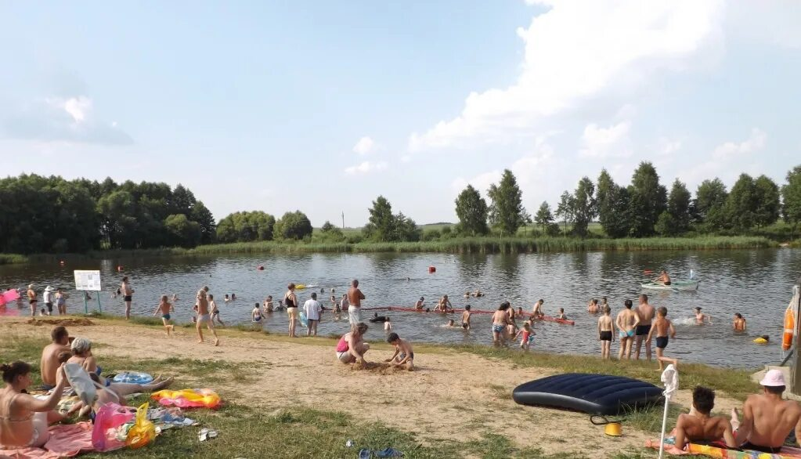

Государственное учреждение «Берестовицкий районный центр гигиены и эпидемиологии» (далее – Берестовицкий районный ЦГЭ) информирует, что на территории района, решением Берестовицкого районного исполнительного комитета от 28 марта 2025 года №159 утверждена 1 зона отдыха на которой разрешено купание: пруд в д.Ивашковцы.

При подготовке к купальному сезону 2025 года Берестовицким районным ЦГЭ неоднократно проводились обследования по вопросам содержания и благоустройства пляжа. Устанавливался ряд текущих несоответствий требованиям законодательства в области обеспечения санитарно-эпидемиологического благополучия. На сегодняшний день все нарушения устранены.

Также санитарно-эпидемиологической службой района с мая 2025 года организован отбор проб воды водоема на санитарно-химические и микробиологические показатели, все пробы соответствуют гигиеническому нормативу. Следует отметить, что на протяжении купального сезона 2024 года пробы воды из водоема в д.Ивашковцы также соответствовали требованиям гигиенического норматива «Показатели безопасности и безвредности воды водных объектов для хозяйственно-питьевого и культурно-бытового (рекреационного) использования и воды в ванне бассейна».

Надзор за объектом купания в текущем году будет продолжен. При проведении оценочных мероприятий особое внимание уделяется вопросам санитарного содержания и благоустройства.

Весь купальный сезон 2025 года будет сопровождаться лабораторными исследованиями воды из водоема, в случае установления несоответствия воды будут приниматься меры по ограничению или запрету купания детей и взрослых, о чем население будет информировано доступными средствами массовой информации.

Часто купание на неприспособленных и необорудованных водоемах заканчивается трагически. Именно поэтому следует соблюдать элементарные правила безопасности, чтобы отдых не обернулся неприятными последствиями:

* Лучшим временем для принятия водных процедур является время: утром с 8.00 до 10.00, вечером с 17.00 до 19.00;
* Купание в необорудованных для этого местах, а также в запрещенных местах. Оборудованным считается место для купания, где проверено дно водоема, очищено от водорослей, камней и различного мусора. Кроме того, акватория оборудованных мест купания ограничивается специальными буйками, а на суше оборудован спасательный стенд: спасательные круги, медицинская аптечка. В запрещенных местах для купания возможно наличие подводных течений, водоворотов и омутов, справиться с которыми не всем под силу;
* Дети сами являются повышенным источником опасности. Не оставляйте их без присмотра.
* Распитие спиртных напитков до и во время купания строго противопоказано.

Напоминаем, что для отдыха возле воды нужно выбирать специально отведенные для этого места. При соблюдении правил отдыхающими, отдых на пляже принесет удовольствие и пользу здоровью.

Помощник врача-гигиениста

Берестовицкого районного ЦГЭ Л.М.Пушнякова